Aktuální vlna veder nutí české domácnosti více přemýšlet o chlazení, změnu zvažuje 68 % z nich
Praha, 14. července 2026 – Letní horka trápí Čechy rok od roku více. Pro třetinu z nich vysoké teploty znamenají zásadní problém a na pětibodové škále diskomfortu zvolili nejvyšší možnou známku, vyplývá to z aktuálního průzkumu společnosti STIEBEL ELTRON. Tento trend se zásadně propisuje do chování českých domácností, více než 60 % z nich považuje za nezbytné svůj domov ochlazovat a více než polovina Čechů kvůli aktuální vlně veder zvažuje koupi chladicího zařízení.
Extrémní letní teploty přestávají být v České republice výjimečným výkyvem počasí a stávají se novým standardem. 6 z 10 Čechů označili míru nepohodlí způsobenou letními horky známkou 4 nebo 5 na pětibodové škále. Oproti loňsku jde o nárůst o necelých dvacet procent. Jak Češi vysoké teploty snáší, souvisí také s tím, kde žijí. Asi nepřekvapí, že ve velkých městech Čechy trápí vedra více než na venkově. Nejhůře situaci vnímají obyvatelé Olomouckého, Moravskoslezského, Plzeňského a Jihomoravského kraje. Naopak nejméně horka trápí Čechy žijící na Karlovarsku.
„Jak potvrzují naše data, chlazení domácností bude s ohledem na klimatické změny stále větším tématem. Rostoucí nepohodlí vede k tomu, že se Češi stále častěji poohlížejí po efektivním řešení. Aktuální vlna veder přímo ovlivnila rozhodování u více než dvou třetin populace, 17 % z nich už situaci vyřešilo a chladicí systém si pořídilo, další pětina nákup v nejbližší době plánuje,“ komentuje výsledky průzkumu David Šafránek, vedoucí technického oddělení společnosti STIEBEL ELTRON.
Zdroj: Průzkum společnosti STIEBEL ELTRON

Poptávka po chlazení každoročně narůstá
S přibývajícím počtem vln veder narůstá i množství Čechů, kteří považují chlazení svých domácností za nezbytné. Zatímco v roce 2024 tak uvedla méně než polovina respondentů, letos jejich počet stoupl na 61 %.
Češi se nejčastěji uchylují k tradičním pasivním metodám. Téměř dvě třetiny z nich v horkých dnech sázejí na zatahování rolet či žaluzií (64 %) a větrání výhradně v noci nebo v brzkých ranních hodinách (61 %). Téměř 58 % lidí také přes den omezuje větrání a drží okna zastíněná.
„Když už pasivní ochrana nestačí a lidé přecházejí k aktivnímu chlazení, převládají spíše jednodušší a investičně méně náročná zařízení. Jako zvolený zdroj chlazení v českých domovech stále dominují elektrické větráky a mobilní klimatizace. I my však pozorujeme nárůst zájmu, zejména o tepelná čerpadla s reverzním provozem, která v zimě topí a v létě dokážou domácnost efektivně chladit. Jejich potenciál zatím není plně využitý i proto, že více než 40 % respondentů o této možnosti neví. Přitom jde o zdravější, udržitelnější a často i ekonomicky výhodnější alternativu ke klasické klimatizaci,“ doplňuje David Šafránek.
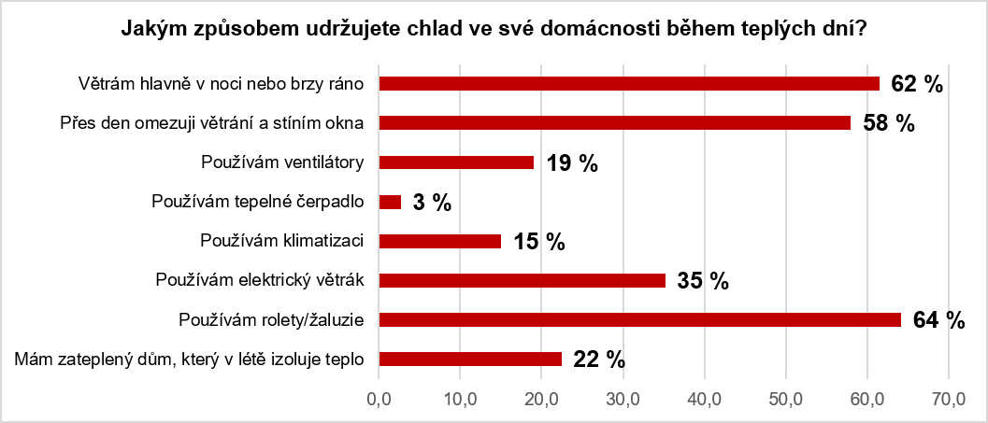
Zdroj: Průzkum společnosti STIEBEL ELTRON

Klimatizaci vlastní 15 % českých domácností. Většina majitelů ji přitom využívá spíše nárazově, zejména během největších veder. Nejčastěji ji zapínají jen v místnosti, kde právě tráví delší čas, což uvedla polovina z nich. Pětina majitelů naopak klimatizuje celý dům nebo byt. Náklady na provoz se pak nejčastěji pohybují do 1 000 Kč měsíčně, uvedla tak téměř polovina jejích majitelů.
___________________________________________________________________
Poznámka pro editory
Průzkum společnosti STIEBEL ELTRON byl realizován v červenci 2026 na reprezentativním vzorku 1 000 respondentů z celé České republiky. Sběr dat byl zajištěn prostřednictvím platformy Instant Research agentury Ipsos.
O společnosti Stiebel Eltron:
V České republice působí STIEBEL ELTRON od roku 1991, od roku 2018 je Praha sídlem vedení Clusteru pro střední a východní Evropu, a tedy sídlem části top managementu mezinárodní skupiny STIEBEL ELTRON. Firma je průkopníkem v oblasti obnovitelných zdrojů energií – konkrétně výrobu tepelných čerpadel zahájila společnost už v polovině 70. let minulého století. Evropský úřad pro životní prostředí udělil v roce 2022 společnosti STIEBEL ELTRON nejvyšší hodnocení “Klimatický lídr”, za její využívání obnovitelných energií šetrných ke klimatu. Společnost se více než 100letou historií stala synonymem pro německou kvalitu a inovace v oblasti tepelných čerpadel a dalších energeticky efektivních technologií. Její tradiční hodnoty spočívají v závazku k spolehlivosti a špičkovým standardům.

Kontakt pro média:
Patrik Hrubeš
patrik.hrubes@stiebel-eltron.cz
+420 724 153 904

Josef Holík
josef.holik@knktr.cz
+420 774 973 806

